**Территориальная психолог-медико-педагогическая комиссия Волховского муниципального района**

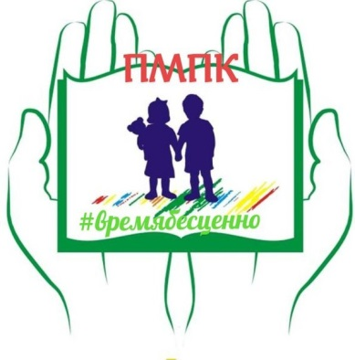

**Территориальная психолого-медико-педагогическая комиссия Волховского района** расположена по адресу: г. Волхов, ул. Ломоносова, д. 7

Председатель – Хименкова Елена Сергеевна, начальник психолого-медико-педагогического отдела МКУ «Центр образования»

**Специалисты:**

врач-психиатр – Акуленко Нина Александровна

педагог-психолог/специальный психолог – Гашкова Юлия Владимировна

учитель-логопед/учитель-тифлопедагог – Мартынова Елена Георгиевна

учитель-сурдопедагог – Хименкова Елена Сергеевна

учитель-дефектолог/олигофренопедагог – Ефимова Александра Николаевна

**График работы:**

Среда: 9.00 – 18.00 – по заявкам образовательных организаций или по инициативе родителей через запись в группе ВКонтакте или по телефону

Четверг: 9.00 – 11.00 (прием для оформления МСЭ) по предварительной записи

**Консультации специалистов (по предварительной записи):**

логопед: четверг с 12.00 до 13.00

дефектолог: понедельник с 15.00 до 16.00

психолог: пятница с 14.00 до 15.00

**Телефоны для записи:**

**8(81363)746-90, 8-921-380-90-19**

**Служба медиации Волховского района** расположена по адресу: г. Волхов, ул. Ломоносова, д.7

Руководитель – Лопина Ульяна Александровна

**Медиаторы:**

- Андриянова Екатерина Вячеславовна

- Пудова Ольга Николаевна

- Иостман-Шитс Марика Каареловна

Записаться на медиацию можно в группе ВКонтакте

или по телефону



**Телефоны для записи:**

**8(81363)746-90, 8-921-380-90-19**

**Главный внештатный педагог-психолог Волховского района (кризисный психолог) –** Андриянова Екатерина Вячеславовна